生物试题
一、单项选择题（有35小题，每小题2分，共70分）
1．植物组织在一定时间内，放出二氧化碳的摩尔数与吸收氧气的摩尔数的比率叫做呼吸商，简称RQ。上表为测定豌豆
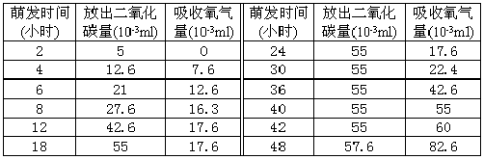
种子萌发过程中二氧化碳
释放量和氧气吸收量的变
化数据。下列关于此表的
叙述错误的是（ ）
A．0～30小时碗豆种子的呼吸主要是无氧呼吸
B．40小时时，种子萌发时呼吸的底物为葡萄糖
C．40小时以后碗豆种子的呼吸底物是葡萄糖
D．若以葡萄糖为底物，30小时有氧呼吸消耗的葡萄糖为0.03mg
2．右图表示在人体细胞内发生的一些生化反应 （ ）
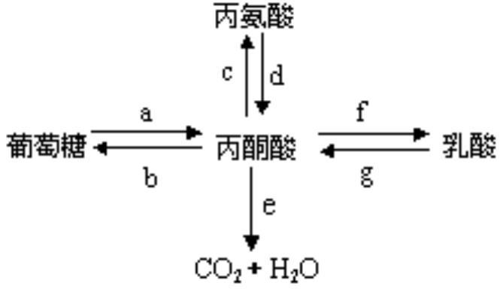
A．а过程除产生丙酮酸外，还有少量ATP和
大量[H]生成
B．在其它氨基酸的脱氨基作用下可形成c过程
C．d过程在形成丙酮酸的同时，产生的NH₃在
肾脏转变尿素排出体外
D．ａ和f过程都是在细胞质基质中完成的
3．下列各图中不正确的是 （ ）
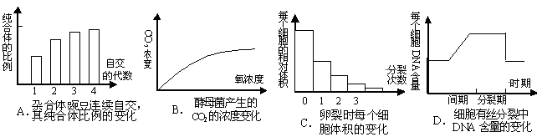
4．对一对夫妇所生的两个女儿（不是双胞胎）甲和乙的X染色体进行DNA序列的分析，假定DNA序列不发生任何变化，则结果应当是 （ ）
A．甲的两条彼此相同，乙的两条彼此相同的概率为1
B．甲来自母方的一条与乙来自母方的一条相同的概率为1
C．甲来自父方的一条与乙来自父方的一条相同的概率为1
D．甲的任何一条与乙的任何一条都不相同的概率为1
5．下图是农业生态系统的一种结构模式，有关分析中正确的一项是 （ ） A．农作物和人是该生态系统的主要成分
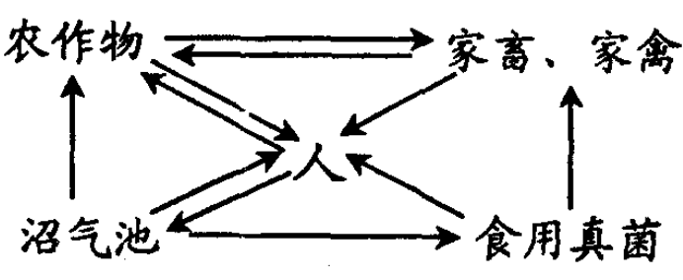
B．人和畜禽所处的营养级肯定是不同的
C．分解者的有效利用，提高了该生态系统的能量利用率
D．物质的良性循环，确保了能量的循环利用，减少了废
物的积累
6．科学家在研究蚕豆根尖分生区细胞的有丝分裂周期时，分别用放射性同位素¹⁵N标记胸腺嘧啶脱氧核苷酸（¹⁵N-TdR），用³²P
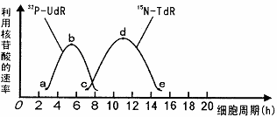
标记尿嘧啶核糖核苷酸（³²P-UdR），
把两种核苷酸被细胞里利用的速率
绘成曲线如图所示。已知蚕豆有丝
分裂周期为20h。下列对结果的分析，不正确的是 （ ）
A．b点时，细胞正在大量合成RNA B．d点时，细胞中DNA含量达到最大值
C．ce阶段，细胞最容易发生基因突变 D．蚕豆有丝分裂周期中分裂期时间不超过6h
7．甲基绿使DNA呈现绿色，吡罗红使RNA呈现红色，利用含有这两种物质的混合染色剂对真核细胞进行染色，显微观察可以发现 （ ）
A．只有细胞质被染成绿色 B．绿色主要位于细胞核中，红色主要位于细胞质中
C．只有细胞核被染成红色 D．红色主要位于细胞核中，绿色主要位于细胞质中
8．将长势、质量相等的玉米和小麦分别种植在质量相等的两个
小容器的完全培养液中，如右图所示，天平处于平衡状态。
若用一个大型玻璃罩罩住此实验装置，几天后发现天平开
始向玉米一边倾斜，造成质量不平衡的主要因素是（ ）
A．水 B．阳光 C．CO₂ D．矿质元素
9．下图为人的体液免疫图解，请分析判断下列说法正确的是（ ）
A．细胞①～⑤均能识别抗原
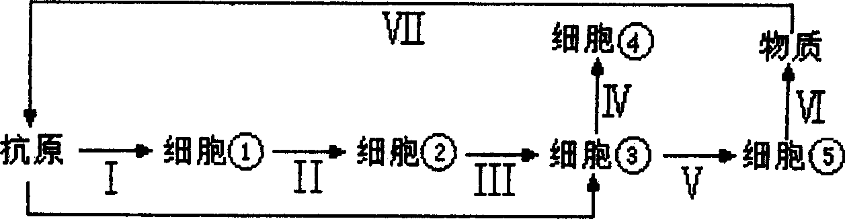
B．细胞⑤为靶细胞
C．细胞③为B细胞
D．阶段Ⅳ、V为体液免疫的效应阶段
10．某同学在学习“细胞工程”时，列表比较了动植物细胞工程的有关内容，你认为错误的是 （ ）
 | 比较内容 | 植物细胞工程 | 动物细胞工程
A | 特殊处理 | 酶解法去除细胞壁 | 用胰蛋白酶处理后制成细胞悬液
B | 融合方法 | 物理方法、化学方法、生物方法 | 物理方法、化学方法
C | 典型应用 | 人工种子、种间杂种植物 | 单克隆抗体的制备
D | 培养基区别 | 蔗糖是离体组织赖以生长的成分 | 动物血清不可缺少
11．家兔体内是否产生黄脂或白脂，受遗传因素的影响。生物兴趣小组选择健康的黄脂家兔和白脂家兔从事研究。将两种兔
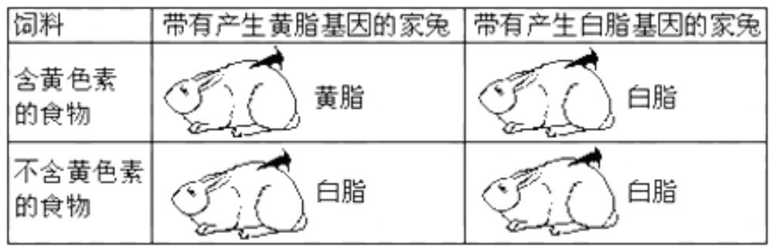
子分成两组，分别喂饲不同饲料：
一组饲料中含黄色素的食物；另
一组的饲料中则不含黄色素的食
物，同学们所做实验的家兔体内
产生脂质的颜色如下图所示：试
问实验结果可获得下列何种结论 （ ）
A．家兔的脂质颜色是一种不完全显性遗传B．黄脂基因会因食物而产生突变
C．白脂基因使家兔脂质颜色不受食物影响D．白脂基因会因食物而产生突变
12．脐血是新生婴儿脐带被结扎后由胎盘脐带流出的血，其内含有大量未成熟的造血干细胞。将脐血干细胞移植，对白血病等疾病的治疗具有显著疗效。下面有关叙述哪二项是正确的 （ ）
A．造血干细胞可通过不同的细胞分裂方式形成淋巴细胞
B．与早期囊胚细胞相比，造血干细胞的分化程度更低
C．由造血干细胞形成淋巴细胞的过程属于非条件发射
D．从免疫学角度分析，脐血自身移植的优点是排斥反应小
13．运用基因工程技术手段，从苏云金芽孢杆菌中获取抗虫基因Bt，将Bt基因转移到优质油菜中，培育出转基因抗虫的油菜品种。这一品种在生长过程中能产生特异性的杀虫物质，对菜青虫有显著的抗性，能大大减少农药的使用，保护农业生态环境。请根据以上信息分析，下列叙述中正确的是 （ ）
A．该抗虫基因Bt的结构是间隔的、不连续的
B．特异性的杀虫物质是某单克隆抗体
C．基因Bt不需要逆转录酶作用就能表达
D．抗虫油菜只能通过组织培养进行无性繁殖
14．研究发现，由于运动项目不同，运动员的快肌纤维与慢肌纤维的比例有所不同，如短跑运动员肌肉中慢肌纤维只占24.0～27.4%，长跑运动员的慢肌纤维可达69.4～79.4％。比较慢肌纤维与快肌纤维，慢肌纤维的机能及代谢特征是 （ ）
选项 | 线粒体数目 | ATP水解酶活性 | 糖原含量 | 抗疲劳能力
A | 少 | 高 | 低 | 弱
B | 多 | 低 | 低 | 强
C | 多 | 低 | 高 | 强
D | 多 | 高 | 高 | 强
15．下列哪项形成了新物种 （ ）
A．二倍体的西瓜经秋水仙素处理成为四倍体西瓜
B．克隆多莉羊
C．马与驴交配产生了骡
D．桦尺嫂体色基因频率由S（灰色）95%变为s（黑色）95％
16．甲、乙、丙是三种微生物，下表Ⅰ、Ⅱ、Ⅲ是用来培养微生物的三种培养基。甲、乙、丙都能在Ⅲ中正常生长繁殖；甲能在Ⅰ中正常生长繁殖，而乙和丙都不能；乙能在Ⅱ中正常生长繁殖，甲、丙都不能。下列说法正确的是 （ ）
 | 粉状硫  10g | K₂HPO₄  4g | FeSO₄  0.5g | 蔗糖  10g | （NH₄）₂SO₄  0.4g | H₂O  100ml | MgSO₄  9.25g | CaCl₂  0.5g
Ⅰ | + | + | + | + | － | + | + | +
Ⅱ | + | + | + | － | + | + | + | +
Ⅲ | + | + | + | + | + | + | + | +
A．甲、乙、丙都是异养微生物
B．甲、乙都是自养微生物、丙是异养微生物
C．甲是固氮微生物、乙是自养微生物、丙是异养微生物
D．甲是异养微生物、乙是固氮微生物、丙是自养微生物

17．下列各选项与所给模型相符的是 （ ）
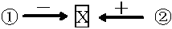
A．若X表示生态系统恢复力稳定性，则②可
能代表物种丰富度
B．若X表示第一营养级拥有的能量总量，则①可能代表次级消费者的数量增加
C．若X表示ATP，则①可能代表小肠上皮细胞吸收胆固醇
D．若X表示新物种，则②可能代表地理隔离

18．某多肽，经测定其分子式是C₂₁H_{x}O_{y}N₄S₂。已知该多肽是由下列氨基酸中的几种作原料合成的。苯丙氨酸（C₉H₁₁NO₂） 天门冬氨酸（C₄H₇NO₄） 丙氨酸（C₃H₆NO₂） 半胱氨酸（C₃H₇NO₂S）亮氨酸（C₆H₁₃NO₂）下列有关该多肽的叙述，错误的是 （ ）
A．该多肽水解后能产生2种必需氨基酸
B．该多肽中H原子数和O原子数分别是32和5
C．该多肽在人的消化道中被完全消化至少需要2种消化液的参与
D．控制该多肽合成的mRNA上至少有3种不同的密码子（不考虑终止密码）

19．在果蝇细胞中，由G、C、U3种碱基构成的核苷酸共有X种，其DNA分子结构稳定性最低的时期是细胞周期的Y期，DNA分子复制出的2个分子彼此分离发生在Z期，则X、Y、Z分别是 （ ）
A．5；分裂间期；有丝分裂后期和减数第一次后期
B．6；分裂前期；有丝分裂后期和减数第一次后期
C．5；分裂间期；有丝分裂后期和减数第二次后期
D．3；分裂后期；有丝分裂后期和减数第二次后期

20．右图表示某高等植物卵细胞内的染色体数目和染色体形态模式图。此植物
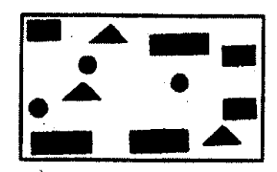
的胚细胞、胚乳细胞、叶肉细胞的染色体组和染色体数目分别是（ ）
A．12、8、8和36、24、24 B．6、9、6 和 24、36、24
C．8、9、8 和 24、48、24 D．8、16、16和24、24、48

21．右列符合图示含义的是 （ ）
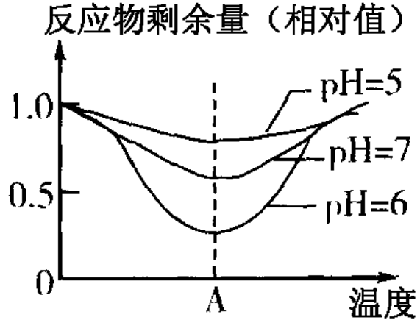
A．随pH值从5升高到7，酶的活性逐渐降低
B．随pH值从5升高到7，酶的最适温度不变
C．温度从0-A变化过程中，酶的活性逐渐降低
D．该酶的最适pH值为7

22．右图代表生活在同一生态系统中两个种群在夏季
和秋季的食区范围。两个种群均以橡树为食，图
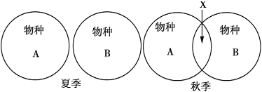
中X所指部分最可能表明（ ）
A．这两种群在秋季竞争食物，但在
夏季不发生竞争
B．两种群在秋季产生地理隔离
C．夏季氧气供应充分，但在秋季供
应不充分
D．两种群在夏季发生随机交配
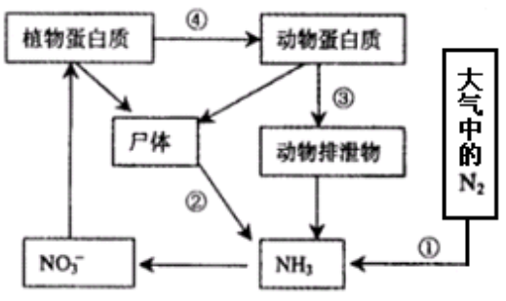
23．有关生物蛋白质代谢途径变化如右图所示，选出
正确的一项是（ ）
A．①过程的完成主要是通过人工固氮
B．③过程的变化中必须经过氨基转换作用
C．②和③过程的相同点是都释放能量
D．④过程只为动物提供必需氨基酸

24．右图是自然界中豌豆的生殖周期示意图，下列有关叙述正确的是 （ ）
A．基因的表达主要在a过程中
成熟豌豆
胚
配
子
合子
c

过

程

过

过

过

程

程

程

a

b

d

B．纯种豌豆自交产生的子代只有一种性状
C．基因重组过程只发生于c过程中
D．在d过程中同源染色体联会形成二倍体细胞

25．下列各项叙述中，正确的是（ ）
A．效应T细胞和骨髓瘤细胞融合为杂交瘤细胞后，经选择、
培养可以产生单克隆抗体
B．接种过SARS疫苗的动物不再感染SARS病毒，是因体
内已经形成该病毒的记忆细胞
C．信使RNA分子的碱基数量大约是相应基因内含子碱基数量的1/2
D．以信使RNA为模板，通过反转录，就可以获得目的基因

26．中国樱桃花粉在不同浓度蔗糖溶液中的萌发率（％）不同，实验小组记录的数据如右图,根据以上数据得出的结论中，错误的是 （ ）
A．蔗糖溶液与水相比较，对花粉的萌发有促进作用
B．培养时间相同，在一定范围内，花粉的萌发率随蔗糖溶液浓度的增大而增大
C．蔗糖溶液浓度相同，在一定范围内，花粉的萌发率随培养时间的延长而增大
D．蔗糖溶液浓度越大，培养时间越长，花粉的萌发率越大
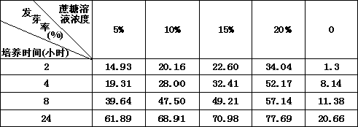

27．南方盛夏的中午，高粱叶片由于阳光强烈照射而使气孔完全关闭，且持续较长时间，此时，叶片不能进行的生理活动是 （ ）
①蒸腾作用 ②有氧呼吸 ③无氧呼吸 ④光合作用
A．只有① B．①② C．①④ D．②③

28．一种萤火虫的雌虫能准确地模仿另一种萤火虫的信号来吸引雄虫，那么该萤火虫的行为的意义可能是 （ ）
A．诱骗这只雄虫以取食之 B．对不同种雄虫表示友好
C．吸引不同种异性前来交尾 D．吸引同种异性前来交尾

29．下图所示生理过程（图中④代表核糖体，⑤代表多肽链）的叙述中,不正确的是（ ）
A．图中所示的生理过程主要有转录和翻译
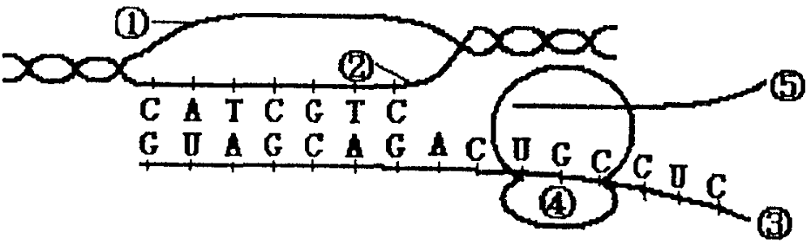
B．图中所示的全过程可发生在原核细胞中
C．遗传信息由②传递到⑤需要RNA作中介
D．图中①在该过程中不起作用，因此①是
内含子
30．下列说法正确的是（ ）
①生物的性状是由基因控制的，生物的性别也是由性染色体上的基因控制的
②属于XY型性别决定类型的生物，雄性体细胞中有杂合体的基因型XY，雌性体细胞中有纯合体的基因型XX
③人类色盲基因b在X染色体上，Y染色体上既没有色盲基因b，也没有它的等位基因B
④女孩是色盲基因携带者，则该色盲基因是由父方遗传来的
⑤男人色盲不传儿子，只传女儿，但女儿不显色盲，却会生下患色盲的外孙，代与代之间出现了明显的不连续现象
⑥色盲患者男性多于女性
A．①③⑤ B．②④⑥ C．①②④ D．③⑤⑥
31．牵牛花的茎可以缠绕在其他物体上生长，如果测量幼茎靠近物体的一侧和远离物体的一侧的生长素浓度会发现 （ ）
A．靠近物体的一侧高于远离物体的一侧 B．靠近物体的一侧低于远离物体的一侧
C．两侧的生长素浓度差不多 D．无法确定
32．四个生物群落分别包含若干种群，下图中给出了这些种群的密度（每平方米的个体数），当受到大规模虫害袭击时，哪个群落不易受到影响 （ ）
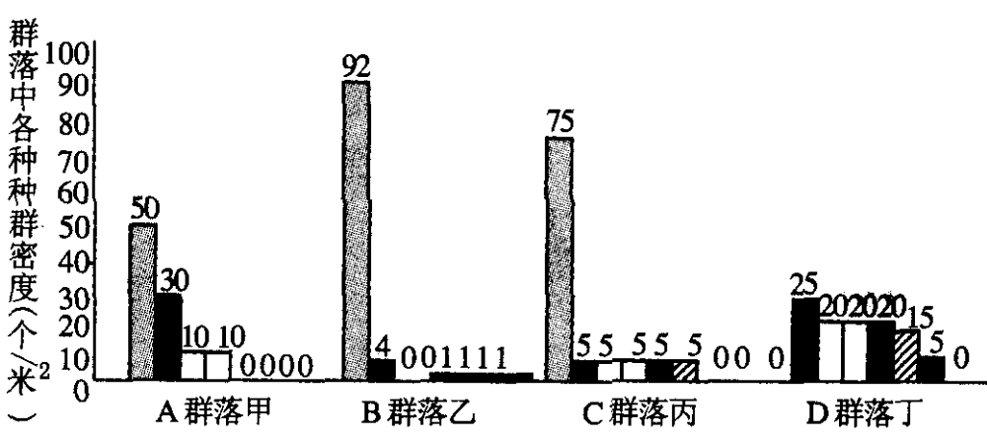
A．群落甲 B．群落乙 C．群落丙 D．群落丁

33．“加拿大一枝黄花”原产北美，最早于1935年作为观赏植物引进，上世纪80年代扩散蔓延到河滩、路边。它的根系极为发达易连接成片，一棵“一枝黄花”能结两万多粒种子，极易和其他作物争光、争肥，形成强大的生长优势，对绿化灌木，乃至棉花、玉米、大豆等农作物产生严重影响，并改变道路、宅旁、荒地的景观。下列有关“一枝黄花”的叙述中正确的是 （ ）
A．“一枝黄花”属于外来物种，进入我国后可以增加我国生物多样性
B．“一枝黄花”的成灾最可能的原因是本地缺乏其天敌
C．为控制“一枝黄花”可以再从原产地引进其天敌
D．观赏植物“一枝黄花”进入我国后的种群增长曲线为S型曲线

34．关于基因工程下列操作步骤的叙述，错误的是 （ ）
A．用“鸟枪法”提取目的基因的过程需发生碱基互补配对
B．两种DNA黏性末端的黏合是通过碱基互补配对实现的
C．目的基因导人受体细胞过程不发生碱基互补配对
D．目的基因表达过程要发生碱基互补配对

35．下列生物工程实例中，不能说明细胞具有全能性的是 （ ）
A．小鼠杂交瘤细胞产生单克隆抗体 B．转基因抗虫棉的培育
C．“番茄马铃薯”植株的培育 D．无病毒马铃薯植株的培育

二、非选择题（6道小题，共80分）
36．（9分）夏季校园的浅水池塘中均匀分布着开黄花（完全花，有雌蕊和雄蕊）的多年生草本植物水毛茛，它的叶裸露在空气中的呈扁平状，浸在水中的叶呈丝状；水毛茛全株有毒，为一般鱼类等水生动物所不食。生物小组的同学拟在池塘中放养专食水毛茛的转基因小金鱼，经过实地调查和科学计算，他们共放了X尾小金鱼，认为这是该池塘能平衡喂养的最大数量。
（1）运用你所学的知识，分析他们是如何进行调查和计算的？
A．__________________________________________________________________
B．__________________________________________________________________
C．__________________________________________________________________
（2）为了快速增加水毛茛的种群数量，生物小组的同学用其丝状叶进行植物组织培养，一次获得1500株幼苗。组织培养应使用________培养基；幼苗的叶为_______，这一现象说明_____________________________。
（3）次年夏季，发现众多开黄花的水毛茛中有一枝开的是白花，经请教专家确定为控制花色的基因发生突变，产生了等位基因。请你设计一个可行的植物杂交育种实验（用遗传图解和必要的文字表示），以获得能稳定遗传的白花水毛茛（代表基因型的字母自设）。

37．（11分）甲图表示某地区20年间空气中CO₂浓度的变化，乙图表示温度对该地区某种植物光合作用和呼吸作用的影响。
二氧化碳变化表
年份
0
4
8
12
16
20
324
332
340
348
356
364
二氧化碳浓度/ppm
冬季
夏季
平均值
0
20
10
30
40
1
2
3
4
5
CO₂相对变化量
真正光合作用速率
呼吸速率
℃
甲
乙
A
5
（1）在这20年间，引起大气中CO₂浓度变化的可能原因是____________。上述情况若在世界各地发生，将打破生物圈中碳循环的平衡，形成_______________导致气温升高。
（2）从甲图中可以看出，每年冬季的CO₂浓度与夏季的CO₂浓度不同，出现这种现象的原因有_________、____________、_____________。
（3）乙图A点表示__________。若该植物长期处于40℃条件下，能否显示生长现象？为什么?_______ __，________________________。
（4）对于温室大棚里的农作物，通过_______________等措施，可以增加CO₂含量，提高农作物的光能利用率。
（5）为玉米、甘蔗等植物提供放射性同位素¹⁴C标记的CO₂，最先发现¹⁴C大量存在于
________化合物中，随后可以发现，¹⁴C出现在_________化合物中。

38．（20分）生长素能促进细胞伸长生长，其作用机理的假说指出：生长素是以扩散作用通过细胞壁，然后与细胞膜上的蛋白质结合。这种结合激活了细胞膜上转运氢离子的载体，将氢离子向膜外运输，使细胞壁酸化，酸化后的细胞壁变得松弛，水分因渗透作用进入细胞产生压力，使细胞伸长生长。为了验证生长素是以酸化细胞壁的方式促进细胞生长，请用燕麦胚芽鞘为实验材料，设计实验步骤，预测实验结果，并写出实验结论。
（一）实验材料和用具：燕麦胚芽鞘若干、中性缓冲溶液、弱酸性缓冲溶液、适宜浓度的生长素溶液、蒸馏水、同型号小瓶若干、刻度滴管、小刀、直尺、镊子、标签等。（提示：缓冲溶液可以维持酸碱度的恒定且对植物的代谢没有影响，两种缓冲溶液均为低浓度溶液）
（二）实验方法和步骤：
（1）实验材料预处理：为了验证这个实验，你应该对实验用的燕麦胚芽鞘作怎样的处理：
（2）请写出实验步骤
（三）预测实验结果，得出实验结论：
（1）实验结果预测：

39．（11分）已知，人类多种先天性贫血是由于红细胞本身的遗传缺陷引起的。请回答：
（1）某人常出现紫绀，经医生检查其血红蛋白的β链上第67位氨基酸为谷氨酸（密码子为GAA或GAG），而正常人是缬氨酸（密码子为GUU或GUC、GUA、GUG），该病在医学上称为先天性高铁血红蛋白血症Ⅱ型。
①该病的根本原因是患者有关的基因，在转录中起模板作用的一条链上的一个脱氧核苷酸发生改变，即_________________。
②基因中控制血红蛋白β链上第67位氨基酸的碱基若发生改变，是否一定会引发该遗传病？请举例说明。________________，___________________________________。
（2）人类有一种非球形红细胞性贫血（Ⅱ型），经查为糖代谢过程某个环节发生障碍。本病有红细胞自溶现象。如加入三磷酸腺苷后，自溶现象可明显降低。
葡萄糖
6磷酸葡萄糖
6磷酸果糖
1,6二磷酸果糖
ATP
ADP
ATP
ADP
2ADP
2ATP
…
1,3二磷酸甘油酸
3磷酸甘油酸
2ATP
2ADP
…
磷酸烯醇式丙酮酸
丙酮酸
乳酸
己糖激酶
磷酸果糖激酶
磷酸甘油激酶
丙酮酸激酶
①以下为成熟红细胞糖代谢途径中与ATP变化有关的过程简图：
研究人员根据代谢过程，在红细胞的细胞质基质中加入各种代谢中间产物（除丙酮酸外），均无法得到丙酮酸，则该病最可能是由于缺乏_________，从而不能生成ATP所引起的。
②在无该病史的家族中出现了一个患病的孩子，引起孩子致病的可能原因是_______。
③一个患病的女孩的父母及叔叔均正常，但其祖父和婶婶是患者。那么他的婶婶生出一个正常男孩的概率为_______。为避免生出有病的孩子，该家族应采取的措施有（写出两条你认为可行的措施）_______________________________________。
④随着科学技术的发展，我们完全有理由相信，不久的将来人们可以采用_______的方法来治疗这类遗传病，其做法是______________________________。
（3）上述类型的遗传病都能导致贫血，影响氧气的运输，将直接影响人体细胞中什么细胞器的正常工作？____________。

40．（15分）下图为某植物细胞结构、代谢途径和改造过程,请据图回答下列问题：
（1）如果该植物为豆科植物，则其与根瘤菌 之间的关系为 ，原
因在于 。（2）如果该细胞所在部位为植物吸收矿
质元素的主要部位，则在图A中不应出现的细胞器有 ，为该过程提供
的能量最多来源于图B中的
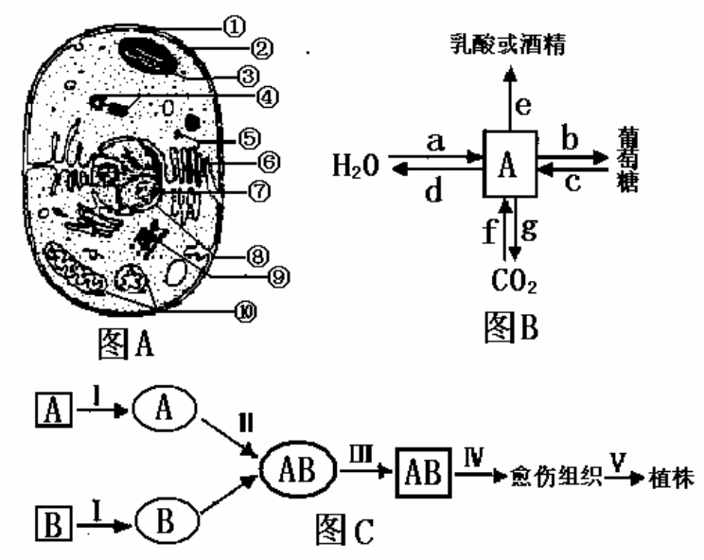
过程。
（3）如果图A为玉米维管束鞘细胞，则
该细胞特有的结构特点是 。
（4）水中的氢元素经ab过程转移到
C₆H₁₂O₆，在转移过程中，还原了A，则A
代表 ，影响a、b过程的环境因
素主要是 。若氢元素经c向
e过程转移时，A代表 。
（5）图C所示过程称为 ，其理论基础是 。其中Ⅰ过程需要用 处理。Ⅱ过程常用的化学试剂为 。该过程能够顺利进行必需依赖于细胞膜的 。与Ⅲ过程密切相关的细胞器为 。Ⅳ、Ⅴ过程可以称为植物组织培养，与之相比，动物细胞培养技术中培养基中必需额外添加的成分是 。

41．（14分）玉米是一种主要的农作物，为了提高玉米的产量，科学家在玉米育种中和栽培中作了大量的研究。下图是关于玉米培养的过程，请据图回答：
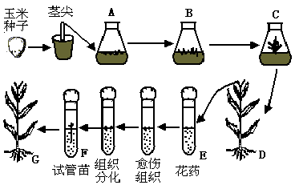

（1）取玉米幼苗的茎尖进行组织培养如图A→C，发育成植株D，取D的花药进行离
体培养成幼苗如图E→F，经秋水仙素处理后发育成为植株G。从生殖方式上分析，
A→D属于_____生殖。从细胞分裂方式上分析，E→F过程中进行了_________分裂。
（2）若用¹⁴C标记CO₂分子，则¹⁴C在玉米光合作用过程中，将依次出现在（化合物） 。淀粉产生在 细胞内。
（3）收获时我们发现，有的健壮玉米穗上的籽粒缺少，分析其原因最可能是 。
（4）农业生产中为了提高作物产量，常将玉米和大豆间隔种植（间作），有关间作好处有 。
（5）即使土壤中矿质营养丰富，但在非常潮湿的气候条件下，玉米上部叶片也容易出现矿质营养缺乏症，其主要原因是__ ____ 。

生物参考答案
一、单项选择题（有35小题，每小题2分，共70分）
1 | 2 | 3 | 4 | 5 | 6 | 7 | 8 | 9 | 10 | 11 | 12 | 13 | 14 | 15 | 16 | 17 | 18
C | D | B | C | C | B | B | C | C | B | C | D | D | C | A | C | D | C
19 | 20 | 21 | 22 | 23 | 24 | 25 | 26 | 27 | 28 | 29 | 30 | 31 | 32 | 33 | 34 | 35
C | B | B | A | C | C | B | D | A | A | D | D | B | D | B | B | A
二、非选择题：（6道小题，共80分）
36．（9分）（1） （3分）A进行池塘内水毛茛的种群密度的取样调查，计算出水毛茛的总生物量；B计算出小金鱼的每尾的平均生物量； C按照20%的传递效率，计算出X=水毛茛总生物量×20%/小金鱼每尾生物量
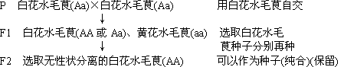
（2） （3分）固体培养基 丝状 表现型是基因型与环境相互作用的结果（3分）
（3）

37．（11分）（1）绿地面积的逐渐减少，化石燃料的大量燃烧 // 温室效应 （2）有些植物落叶，导致光合面积减少；//光照减弱，光合速率下降；//气温降低，光合速率下降（3）在5℃时，光合作用吸收CO₂的速率与呼吸作用释放CO₂的速率相等 // 不显示//呼吸作用速率大于光合作用速率（或异化作用大于同化作用） （4）增施农家肥料；使用CO₂发生器 （5）C₄ //C₃
38．（20分）（二）实验方法和步骤：（答案合理均给分）
（1）选取生长状况一致的燕麦胚芽鞘若干，切去尖端；测量并记录长度（每个胚芽鞘切段长度应保持一致）；用蒸馏水浸洗胚芽鞘切段，吸干表面水分。（3分）
（2）：①选取处理过的燕麦胚芽鞘切段若干，并分成等量的ABC三组（每组十段）（3分）②取小瓶三个，编号123。1号瓶加入含一定量生长素的中性缓冲溶液2ml（适量）和A组材料，2号瓶加入不含生长素的弱酸性缓冲溶液2ml（适量）和B组材料，3号瓶加入与1号瓶等量生长素的蒸馏水2ml和C组材料，（5分）③培养相同的时间后观察、测量，比较并记录三组胚芽鞘切段的长度。（3分）
（三）（1）A组胚芽鞘切段的长度变化不明显，B组胚芽鞘切段伸长明显，C组胚芽鞘切段伸长量与B组大致相当。（3分）（2）细胞壁被酸化的细胞很容易发生伸长生长，而细胞壁未被酸化的细胞生长不明显，由此证明生长素是以酸化细胞壁的方式促进细胞伸长生长。（3分）其他合理答案也给分
39．（11分） （1）①腺嘌呤脱氧核苷酸变为胸腺嘧啶脱氧核苷酸。
病毒RNA DNA RNA 蛋白质蛋白质
逆转录 转录 翻译

②不一定 如不会改变氨基酸的种类
GTT
CAA
GTC
CAG
变成
（2）①丙酮酸激酶 ②基因突变（或隐性遗传） ③1/4 //避免近亲结婚；进行遗传咨询；产前诊断。（2分）④基因治疗（或遗传工程，基因工程） 把健康的外源基因导入有缺陷的细胞中（3）线粒体
40．（15分）（1）互利共生（1分），豆科植物为根瘤菌提供有机物，根瘤菌为豆科植物提供氮（2分）（2）叶绿体（1分） d（1分） （3）具有大而无基粒的叶绿体（2分）（4）C₃（三碳化合物）（1分） 光照强度，温度（2分） 丙酮酸（1分） （5）植物体细胞杂交（2分） 细胞的全能性（2分） 纤维素酶和果胶酶（2分） 聚乙二醇（1分） 流动性（1分） 高尔基体（1分） 动物血清，维生素（2分）
41．（14分） ⑴无性 有丝 ⑵CO₂→C₄→CO₂→C₃→（CH₂O） 维管束鞘 ⑶有的胚珠内的卵细胞和极核没有受精，其果实不能发育 ⑷可以充分利用光能，从而提高光合作用效率；能够保证通风良好，提高CO₂的含量，从而提高光合效率；玉米和大豆的根系分布于不同土层，可以充分利用不同土层中的水和矿质元素；大豆根瘤菌可以固氮，根瘤菌破溃后，可以提高土壤含氮量（答到其中一点，即可得分）⑸植物蒸腾作用减弱，矿质元素运输受阻。

